Отчет по первому этапу индивидуального проекта

Дисциплина: Основы информационной безопасности

Лобанова Полина Иннокентьевна

Содержание

# 1 Цель работы

Установить Kali Linux на виртуальную машину VirtualBox.

# 2 Выполнение лабораторной работы

1. Создаем новую виртуальную машину в VirtualBox, называем ее, выбираем тип операционной системы и версию.

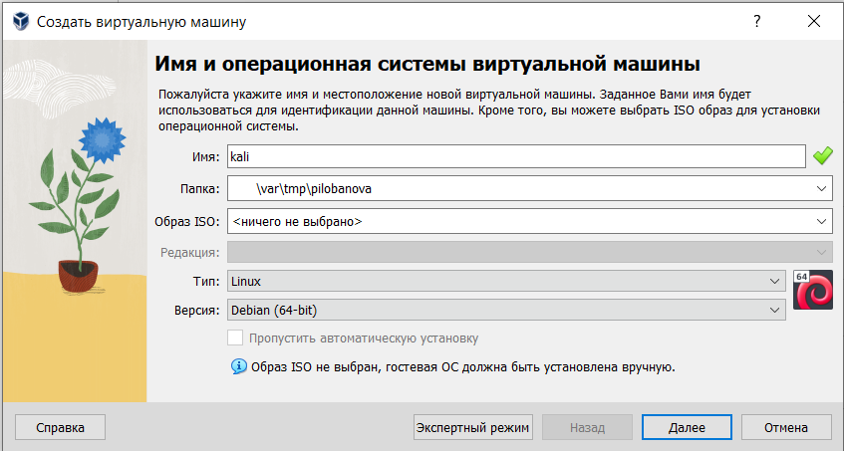

*Создание виртуальной машины.*

1. Выбираем объем основной памяти. Я выбрала 2048 МБ.

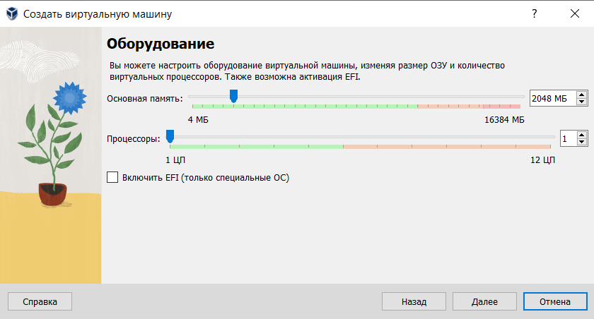

*Объем основной памяти.*

1. Создаем новый жесткий диск и выбираем его размер (40 ГБ).

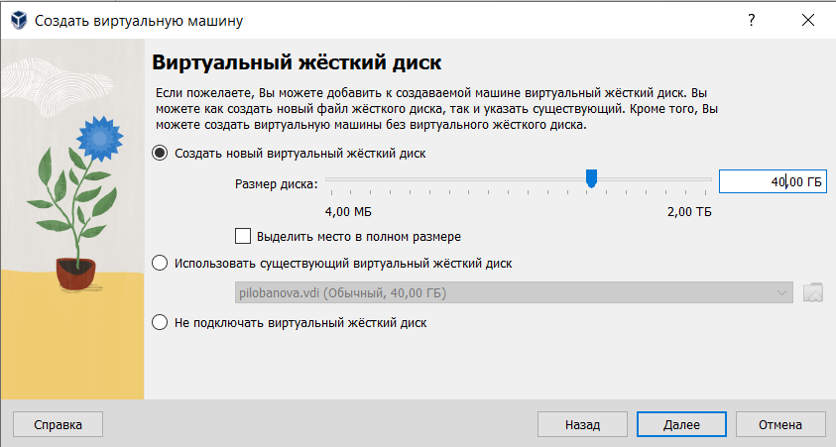

*Новый жесткий диск.*

1. Добавляем в носители наш образ и запускам виртуальную машину.

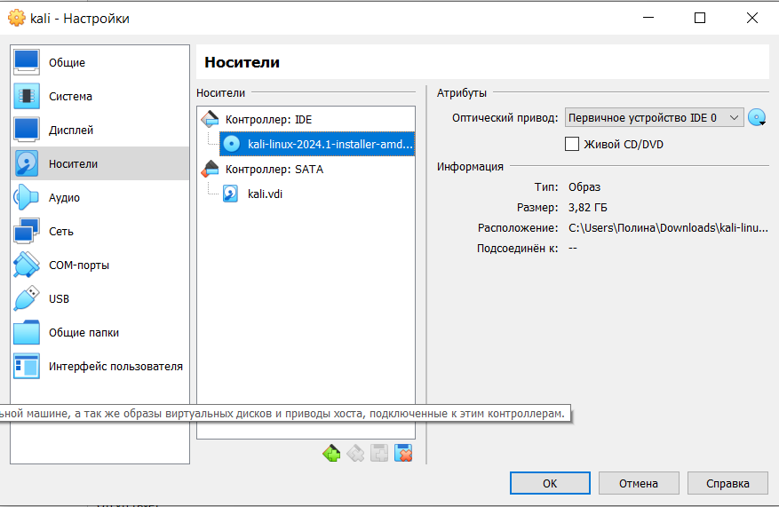

*Добавляем образ.*

1. Выбираем английский язык.

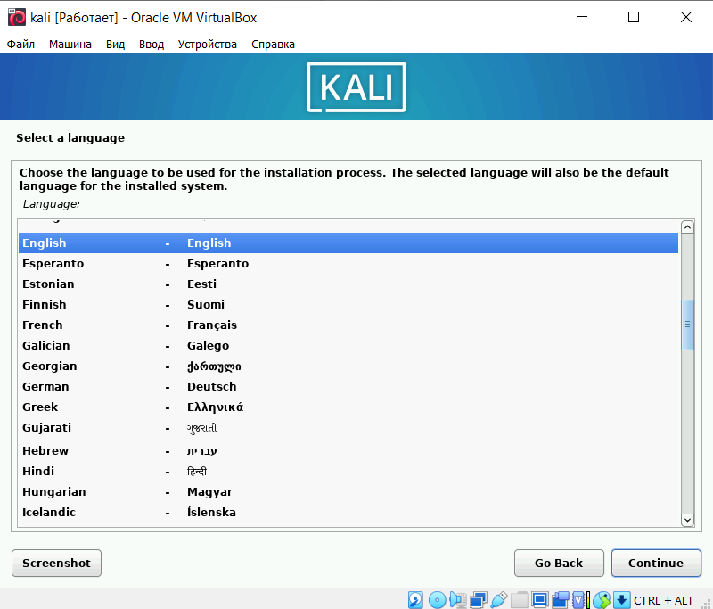

*Выбор языка.*

1. Задаем имя хоста.

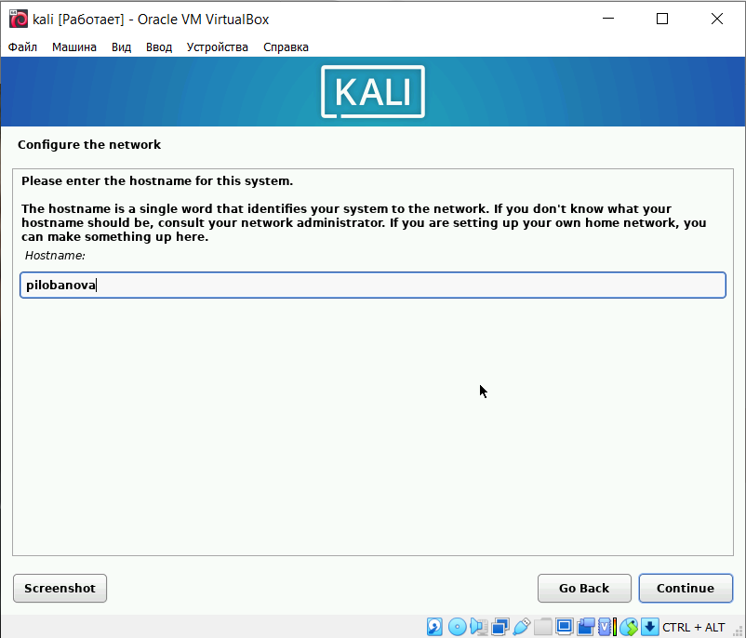

*Название хоста.*

1. Задаем имя узла.

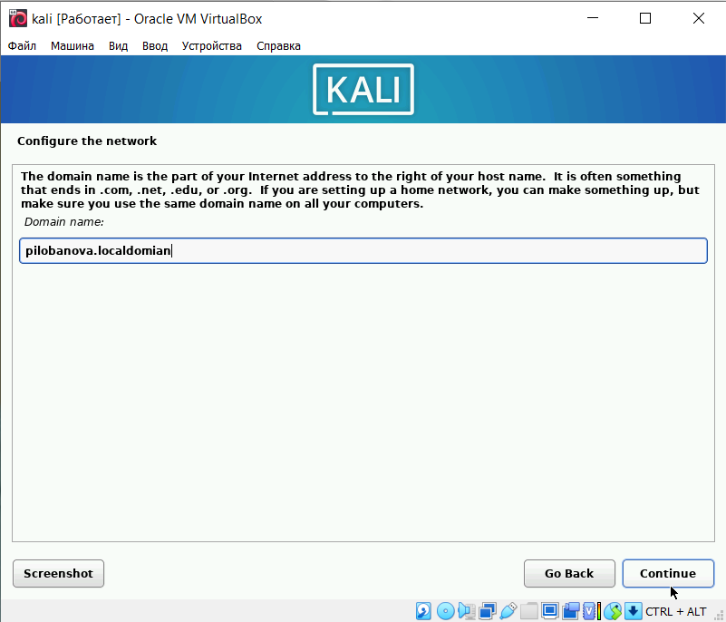

*Название узла.*

1. Задаем имя пользователя. По заданию оно должно быть root.

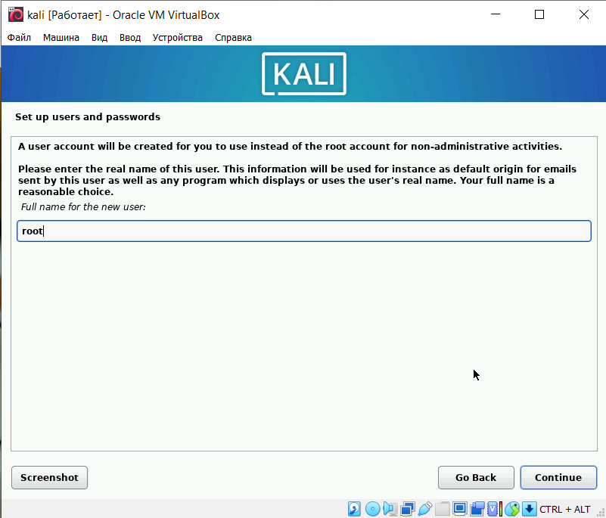

*имя пользователя.*

1. Устанавливаем пароль.

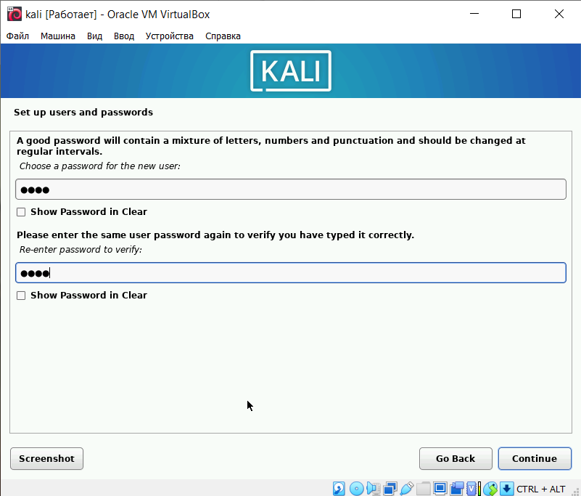

*Установка пароля.*

1. Выбираем часовой пояс.

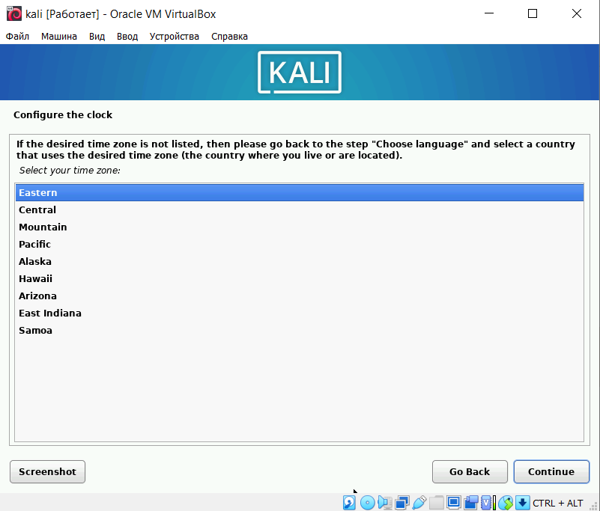

*Часовой пояс.*

1. Выбираем наш диск.

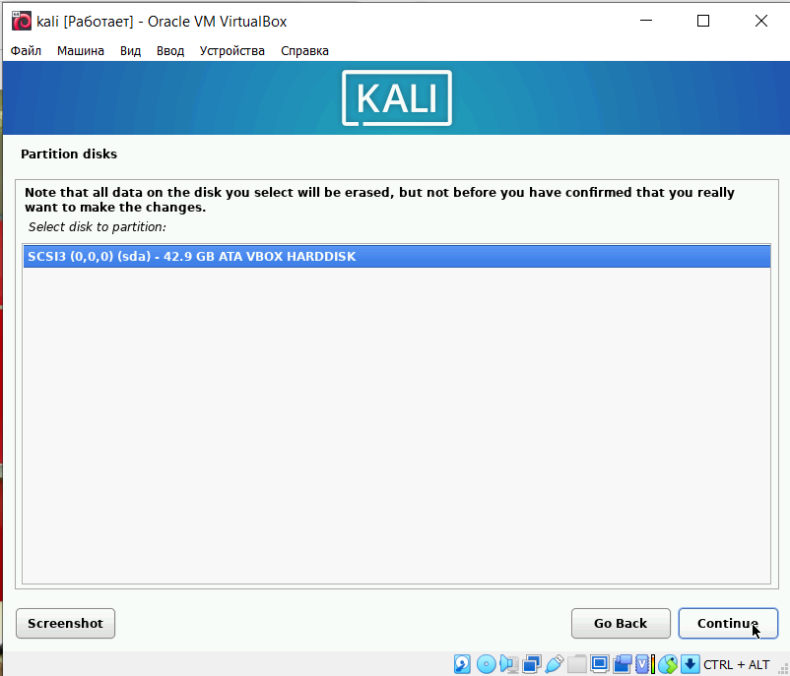

*Выбор диска.*

1. Завершаем настройку виртуальной машины.

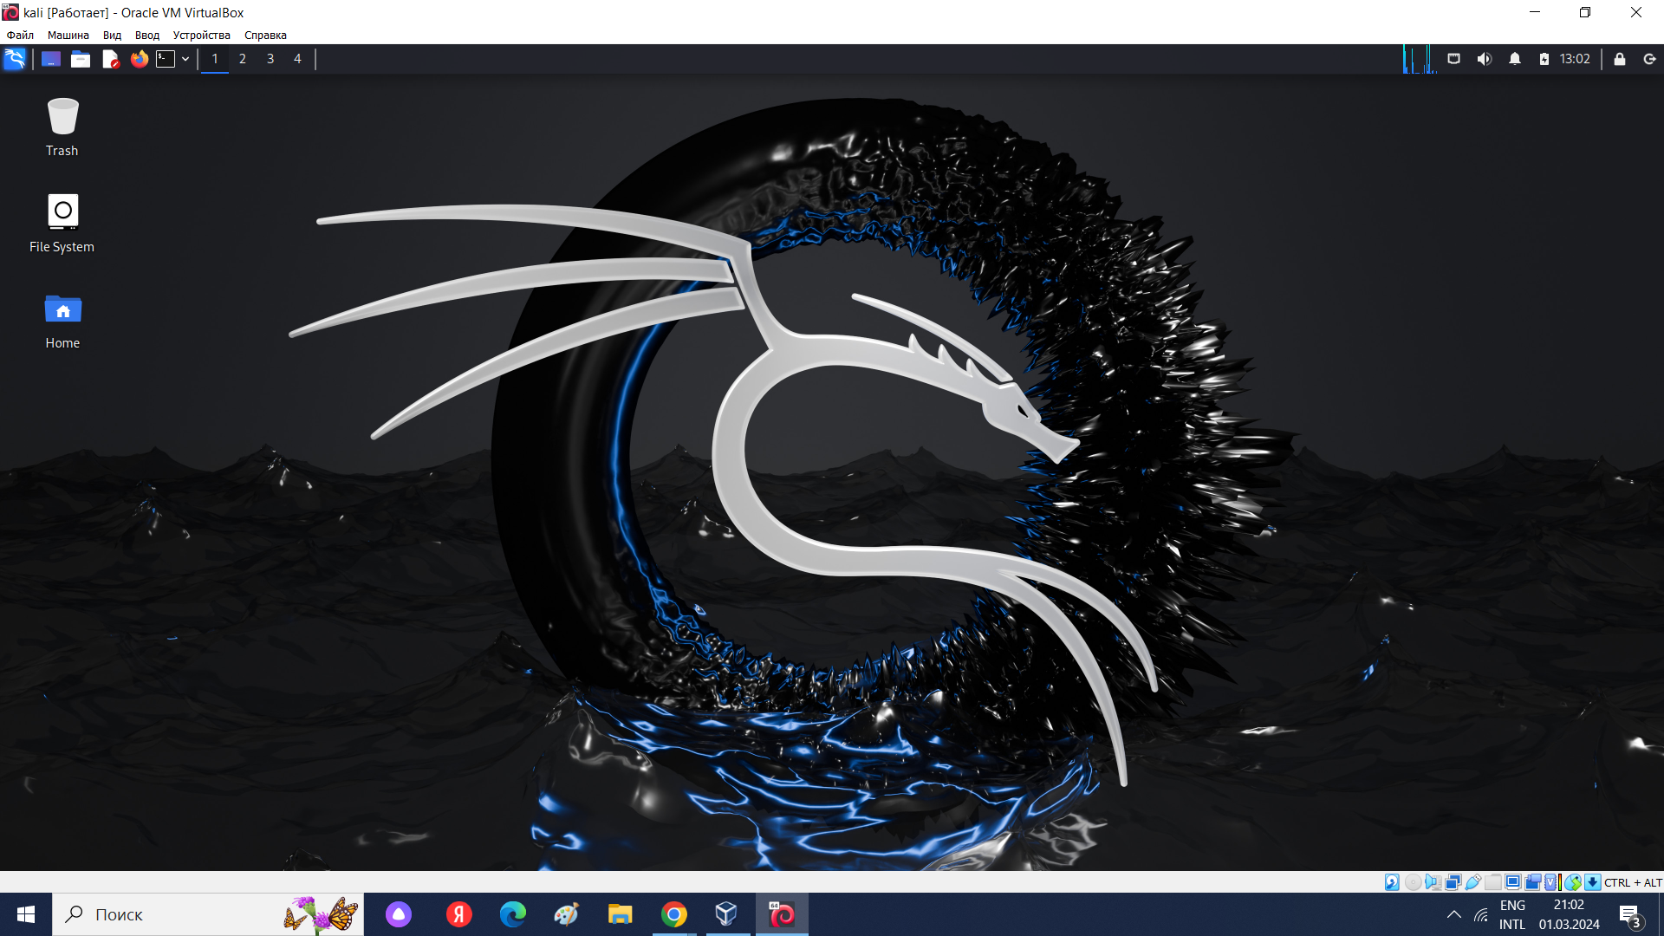

*Настроенная виртуальная машина.*

# 3 Выводы

Я установила дистрибутив Kali Linux на виртуальную машину для дальнейшего выполнения индивидуального проекта.